愛的魔力轉圈圈
活動學校：高雄市立莒光國小
指導老師：吳仕蘭老師、黃歆堯老師、傅怡禎老師、徐雨涵老師
一、旨趣：
利用家裡現有的紙箱、橡皮筋、竹筷和吸管來製作童玩，培養動手做的能力，並進而了
解童玩的科學原理。

二、製作器材：
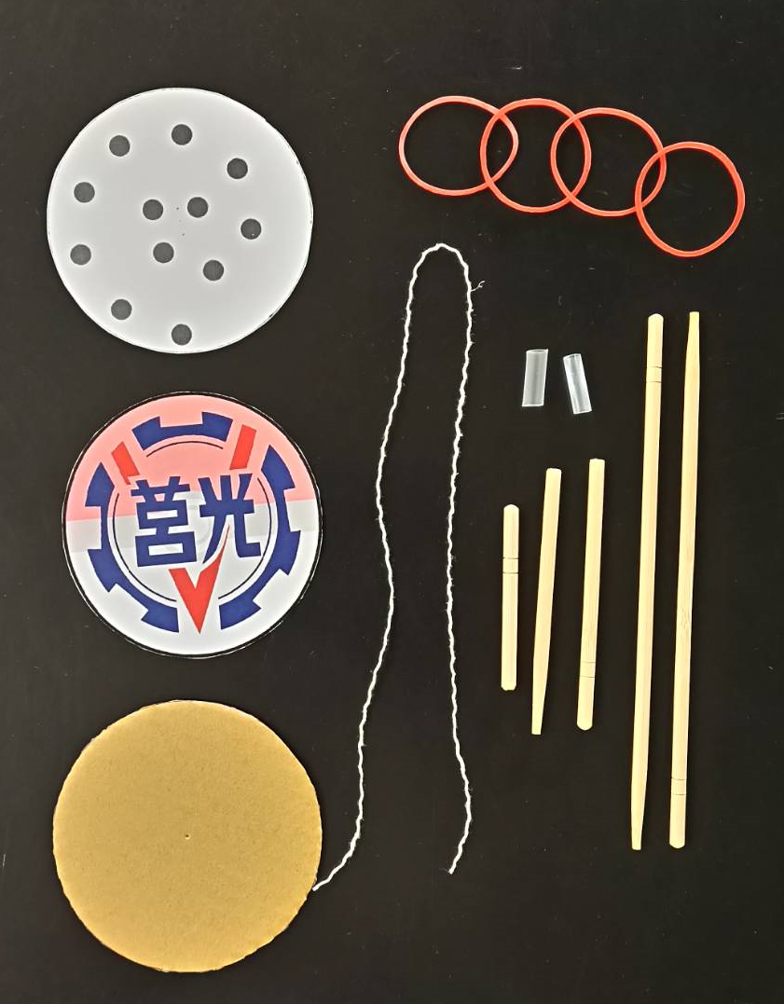
1.竹筷5根(短*1、中*2、長*2)
2.橡皮筋2~4條
3.吸管2小段(約2公分)
4.棉繩1段(約50公分)
5.莒光圓形紙板、圖案圓形紙板2片(直徑10公分)
6.圓形厚紙板1片

三、製作方法：
1.用透明膠帶固定短竹筷和中竹筷 (固定中間)。
2.兩側用橡皮筋綁長竹筷(兩邊綁的圈數盡量相同)。
3.將莒光圓形紙板、圖案圓形紙板黏在圓形厚紙板上。
4.用錐子穿過兩個孔(離圓心各0.5公分)。
5.把棉繩穿進孔洞後，再把吸管穿入棉繩裡，另一邊也穿入吸管並把線打結。
6.把吸管套入操縱桿的竹筷子上，並用膠帶固定好，即完成。

四、操作：
(一)基礎操作
1.控制的手拿完成品，另一手轉動圓形紙板，轉動數圈，兩條棉線會扭轉纏成一股直
的棉線。
2.轉動圓形紙板的手鬆手後，紙板會往反方向轉動，此時需在兩條棉線在完全被放直
之前，控制的手需在竹筷上施力(壓一下)。
3.兩條棉線便會再被扭轉，纏成一股直線，並再往反方向再次轉動。
4.重複2、3魔力圈圈便會不停轉動。
(二)進階操作
1.只需轉動圓形紙板2圈。
2.控制的手在竹筷上迅速施力(壓一下)，並使紙板迅速旋轉。
(三)小彩蛋
眼睛看著轉動的魔力圈圈，感受「頭暈目眩」的效果。

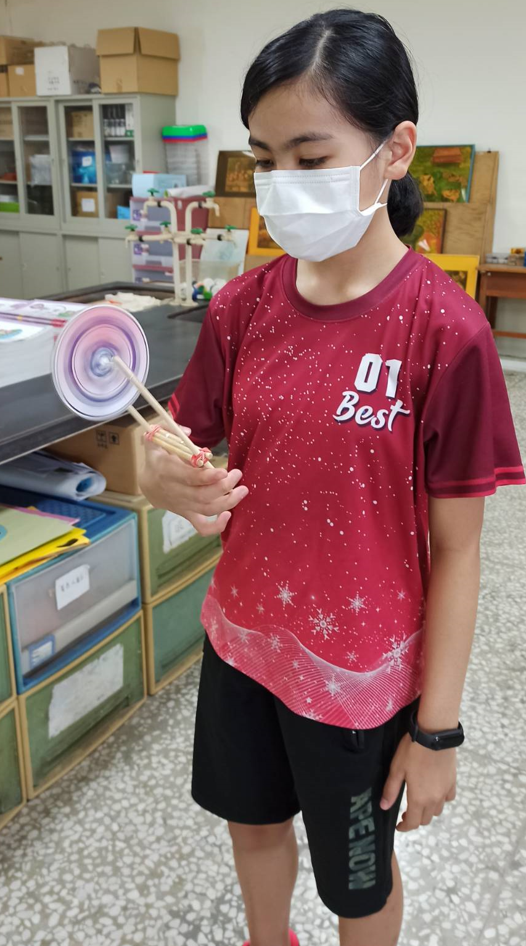
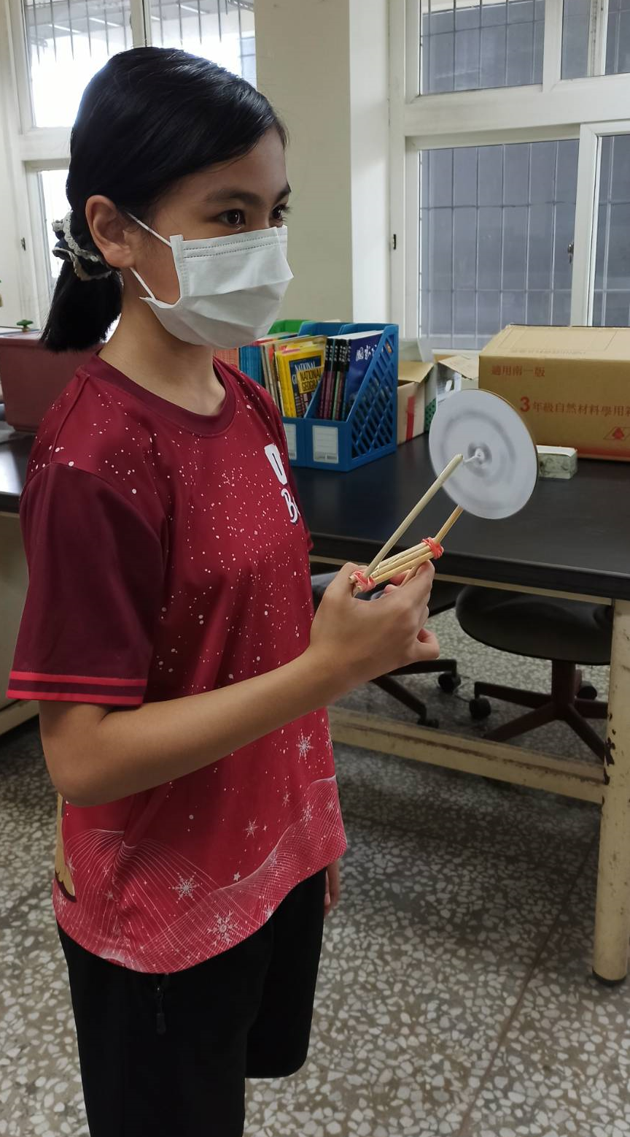

五、科學原理探討：
魔力圈圈應用的原理包括：摩擦力、手部施力、動量、慣性定律、彈力。
1.握把的地方使用橡皮筋綁住，和竹筷有許多的接觸面積，使其增加磨擦力。
2.手施力轉動圓形紙板。
3.紙板轉動產生動量。
4.當棉繩被轉緊時，紙板轉過去會再自己轉回來就是慣性。
5.橡皮筋的彈力可以在手握緊施力後，回彈回原位，使用者只需要單一動作施力就可
以持續讓魔力圈圈轉動。

六、參考資料：
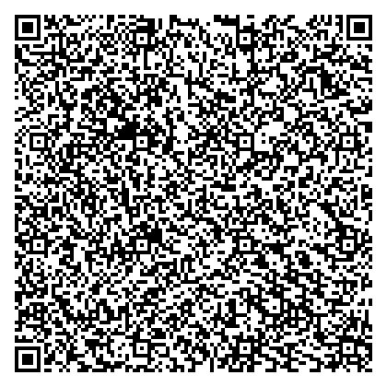
1.三之三文特蘭兒童課後照顧中心
【DIY手作HAPPY TIME #旋轉飛輪教學影片 】

2. https://www.100big.com.tw/index.php?route=product/product&product_id=255
名堂DIY教具合作社
3. https://nsf.wfjh.kh.edu.tw/sf/writable/uploads/workfile/2019_124610.pdf

